
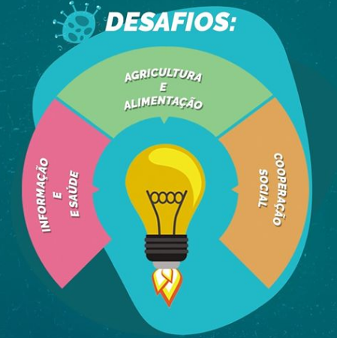

Grupo 1 – Informação e saúde;

Gabriel, Anne Caroline, Lucas José, Kátia Araujo, João Pedro Riuto(BrainStorm);

OBJETIVO
Desenvolver uma aplicação que possa, em sua funcionalidade, informar a população das Regiões
Administrativas os casos mapeados de COVID-19 e a infraestrutura de atendimento de saúde
disponível por região.

----------------------------------------------------------------------------------------------------------------------

A ideia é obter a situação de disponibilidade de cada departamento médico, dispondo as informações de forma geograficamente demarcada; aplicando legendas por cores ou formatos.

Fornecerá uma interface em que um responsável pela unidade médica, possa inserir dados da situação inicial e devidas atualizações.
Os dados podem conter o número de pacientes no local e médicos ativos, número de leitos disponíveis do total de leitos;
*Os dados podem ser atualizados por meio de software responsável pelo registro de entradas, saídas e baixas no dia.

/* Interface do Usuário */

A interface do usuário mostrará em tempo real, qual unidade poderá recebê-lo e se há filas de espera, sendo possível criar uma fila de espera virtual em que o paciente não necessite estar em ambiente de aglomeração. Neste caso, poderiam aguardar em veículos ou em ambientes preparados para o isolamento e conforto. O atendimento será por ordem na fila e por nível de risco em que se encontre. Quando disponível o atendimento, um alerta notificará o usuário, que deverá confirmar em um intervalo de tempo, o deslocamento para a unidade.
O cadastro de dados do paciente poderá agilizar o atendimento, evitando a apresentação de papéis, sendo que a identificação poderia ser realizada por meio de um QRcode, que atualizaria o status do hospital, por exemplo: havendo disponibilidade para o atendimento, o Scan do código efetivado seria responsável por atualizar o número de leitos e a fila virtual, causando a chamada de um próximo paciente.
O banco de dados do paciente pode conter além de dados pessoais, os exames realizados anteriormente, dados sobre portação de doenças crônicas, deficiências e uso de medicamentos e e dados atuais da triagem, agilizando o atendimento. *Ao fim de cada consulta o médico atualizaria estes dados.
Com o auxílio de um software, o controle de casos poderia ser melhor documentado e mapeado, possuindo um dado relevante, que seria o número de casos confirmados por região. O médico responsável pelo atendimento, poderia informar se o paciente testado foi positivo ou não em COVID-19, assim alimentando a base de dados para a aplicação.
Para as pessoas sem acesso a internet e celulares, um local devidamente organizado e higienizado, portando um “Totem” sensível ao toque poderia servir de local cadastral. Ou a disponibilização de um cartão FNC/RF_ID para o cidadão, que conteria uma assinatura de identificação única por paciente.

